

Projektteam: Jouni Wüthrich, Tomaso Leoni

Dokumentation Teil 1

Phear

Inhalt

Abstract 2

Anforderungsanalyse 2

Zielgruppe 2

User Stories 2

Lieferumfang 3

Applikation 3

Dokumentation 3

GUI Design 4

MockUps 4

Farbkonzept 4

Datenhaltung 5

ERM 5

Zeitplanung 0

GANTT Diagramm 0

**Abbildungsverzeichnis**

Abbildung 1: Organigramm 6

# Abstract

Twitter ist ein von vielen Menschen benutztes soziales Netzwerk. Besonders bekannt, ist es für die Offen- und Ehrlichkeit seiner Benutzer und kaum vorhandener Zensierung. Mittels SQL und PHP, möchten wir so eine minimierte Version des mittlerweile 13-jährigen sozialen Netzes. Benutzer sollen Profile kreieren können, Posts erstellen – diese sind rein textbasiert – und anderen Benutzern folgen.

Da unser Projekt den Namen «Phear» trägt (Anlehnung an die Frucht «Pear», jedoch mit «ph» um die von uns angewandte Sprache php anzudeuten), soll das Design aus den Farben Weiss, Grau und Grün bestehen.

# Anforderungsanalyse

## Zielgruppe

* 16-99+
* Hauptsächlich Deutsch
* Unabhängig
* Keine besonderen Fähigkeiten nötig, bis auf das grundsätzliche bedienen von Browsern
* Gerät mit Browserkompatibilität

## User Stories

|  |  |
| --- | --- |
| Funktionale-US-01 | Beschreibung |
| User Story | Als Benutzer möchte ich mich auf meiner Webseite einloggen/ ausloggen können. |
| Art | Muss-Ziel |
| Aufwand | 2 |
| Meilenstein | JA |
| Abhängigkeiten: | Ist von der Benutzerdatenbank abhängig, ist diese nicht vorhanden, so können sich auch keine Benutzer anmelden / registrieren oder ausloggen. |
| Benötigte Mittel: | Bootstrap |

|  |  |
| --- | --- |
| Funktionale-US-02 | Beschreibung |
| User Story | Als Benutzer möchte ich mich mein Profil bearbeiten/löschen können. |
| Art | Muss-Ziel |
| Aufwand | 2 |
| Meilenstein | NEIN |
| Abhängigkeiten: | Hängt ab von F-US-01 |
| Benötigte Mittel: | Bootstrap |

|  |  |
| --- | --- |
| Funktionale-US-03 | Beschreibung |
| User Story | Als Benutzer möchte ich Posts erfassen können. |
| Art | Muss-Ziel |
| Aufwand | 2 |
| Meilenstein | NEIN |
| Abhängigkeiten: | Hängt ab von F-US-01 |
| Benötigte Mittel: | Bootstrap |

|  |  |
| --- | --- |
| Funktionale-US-04 | Beschreibung |
| User Story | Als Benutzer möchte ich Posts anderer Benutzer anschauen können. |
| Art | Muss-Ziel |
| Aufwand | 2 |
| Meilenstein | JA |
| Abhängigkeiten: | Hängt ab von F-US-01 |
| Benötigte Mittel: | Bootstrap |

|  |  |
| --- | --- |
| Funktionale-US-05 | Beschreibung |
| User Story | Als Benutzer möchte ich die Profile anderer Benutzer anschauen können. |
| Art | Kann-Ziel |
| Aufwand | 2 |
| Meilenstein | JA |
| Abhängigkeiten: | Hängt ab von F-US-01 |
| Benötigte Mittel: | Bootstrap |

|  |  |
| --- | --- |
| Funktionale-US-06 | Beschreibung |
| User Story | Als Benutzer möchte ich anderen Benutzern folgen können. |
| Art | Kann-Ziel |
| Aufwand | 2 |
| Meilenstein | JA |
| Abhängigkeiten: | Hängt ab von F-US-01 |
| Benötigte Mittel: | Bootstrap |

|  |  |
| --- | --- |
| Nicht-Funktionale-US-01 | Beschreibung |
| User Story | Als Projektleiter möchte ich eine vollständige und detaillierte Dokumentation führen. |
| Art | Muss-Ziel |
| Aufwand | 6 |

|  |  |
| --- | --- |
| Nicht-Funktionale-US-02 | Beschreibung |
| User Story | Als Team möchten wir die Arbeit gleichgerechtigt untereinander aufteilen. |
| Art | Muss-Ziel |
| Aufwand | - |

## Lieferumfang

Am Ende des Projekts müssen die folgenden Produkte abgegeben werden.

### Applikation

Die fertige Applikation muss zum Zeitpunkt der Projektpräsentation zusammen mit dem SQL Script, welches die Datenbank aufsetzt als ZIP Datei abgegeben werden. Das Projekt muss gemäss der Installationsanleitung im zweiten Teil der Dokumentation installiert werden können. Optional und um Zusatzpunkte zu erhalten kann die fertige Applikation auf dem Bbc Hosting veröffentlicht werden.

### Dokumentation

Die im Verlauf des Projekts entstandenen Dokumentationsteile müssen jeweils zu den kommunizierten Terminen abgegeben werden.

# GUI Design

## C:\dev\phear-project\phear-project\New Mockup 1.pngMockUps

## 

## Farbkonzept

* Welche Farben werden wofür verwendet?
  + GUI
    - Grün
    - Hellgrau
    - Weiss
  + Schrift/-art
    - Sans-serif, modern & schlicht
    - Entweder schwarz, grau oder weiss, keine grünen Schriften
* Welchen Eindruck sollen diese Farben beim Benutzer hinterlassen?
  + Grün ist eine eher fröhliche Farbe, sie soll den Benutzer also zum Benutzen der Webseite einladen. Markante Elemente (Knöpfe, Navigationselemente) werden in dieser Farbe gestaltet, damit klar ist, was wie benutzt werden kann/muss.
  + Weiss dient dem WhiteSpace – desto mehr, desto besser. WhiteSpace lässt Webseiten schlichter aussehen und erleichtert somit das Entnehmen von Informationen und die Benutzung.
  + Grau dient samt weiss und grün als Abwechslung und soll etwas mehr Kontrast in das Aussehen der Webseite bringen. Diese drei Farben zusammen dienen als modernen, simples Farbpaket und sollen Phear einladend darstellen.

# Datenhaltung

## ERM

Ohne Bewertungen:

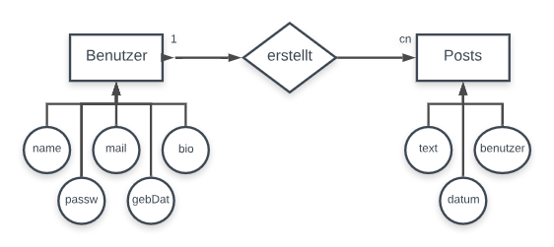

Falls Bewertungen implementiert werden:

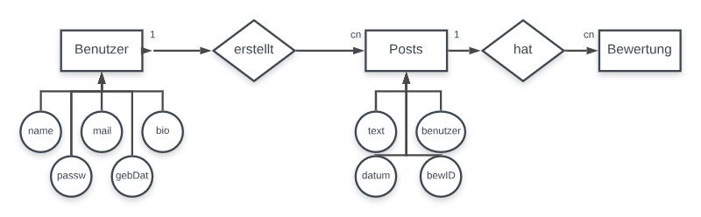

# Zeitplanung

## GANTT Diagramm